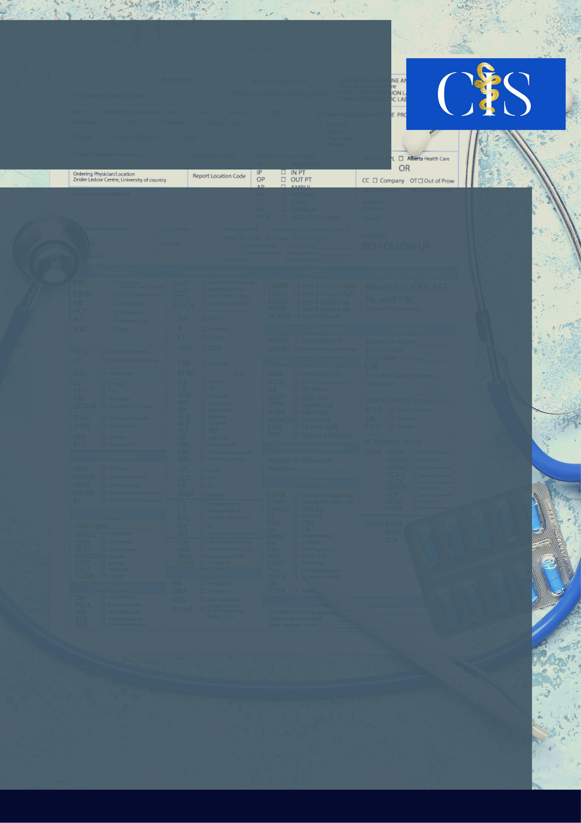

Autores: Andrei Rannieri D’Ávila Pedrosa Ferreira1, Elielson Felix Gonçalves², Louisy Carvalho Araújo¹, Luiza Maria Barbosa Maranhão¹, Isabela Tatiana Sales de Arruda³

**Apoio:** [**www.editorapasteur.com.br**](http://www.editorapasteur.com.br) **- @editorapasteur**

**INTRODUÇÃO**

A gravidez compreende uma série de mudanças fisiológicas e metabólicas que podem desencadear uma série de riscos para a saúde da mulher a depender do seu grau de exposição. Desse modo, essa condição pode aumentar os riscos de complicações para as grávidas infectadas pelo vírus SARS-CoV-2.

**OBJETIVO**:

Descrever as possíveis complicações em gestantes positivas para o vírus SARS-CoV-2.

**MÉTODO**:

Foi feita uma revisão de literatura realizada a partir de buscas por artigos científicos nas bases de dados PubMed, Science Direct e Biblioteca Virtual em Saúde (BVS), utilizando os descritores presentes no Descritores em Ciências da Saúde (DeCS) em inglês “COVID-19” e “Pregnancy” combinados com o operador booleano “AND”. Os critérios de inclusão foram artigos científicos publicados entre 2020 e 2021, publicados em inglês e disponíveis na íntegra, sendo selecionados 6 artigos para o estudo. Foram excluídos artigos sem relação com o objetivo da revisão.

**RESULTADOS**:

De acordo com os dados dos Centros de Controle e Prevenção de Doenças dos Estados Unidos da América (EUA), dentre as mulheres de 15-44 anos com COVID-19, as gestantes foram internadas em uma taxa mais elevada (31,5%) quando comparadas à não grávidas (5,8%), no qual as grávidas também apresentaram uma maior chance de receberem ventilação mecânica e serem admitidas em terapia intensiva. Um estudo realizado com gestantes em 12 instituições nos EUA mostrou que 31% apresentaram doença crítica, das quais 75% apresentaram parto prematuro. Ademais, o Sistema de Vigilância Obstétrica do Reino Unido (UKOSS) descreveu uma mortalidade materna em 7,5% dentre as que necessitam de cuidados intensivos. Em 194 unidades obstétricas do Reino Unido, 5% dos bebês nascidos testaram positivo para a COVID-19.

**CONCLUSÃO**:

A infecção pelo vírus SARS-CoV-2 pode trazer complicações durante a gestação, incluindo maior número de internações, necessidade de cuidados intensivos, assistência ventilatória, maior incidência de parto prematuro, baixa mortalidade materna e baixo risco de transmissão vertical.

Palavras-chave:

*Gestantes. SARS-CoV-2. Efeitos Adversos. Obstetrícia.*

Filiações:

1Discente, Centro Universitário de João Pessoa, João Pessoa, PB

²Discente, Faculdade de Medicina Nova Esperança, João Pessoa, PB

³Docente, Faculdade de Medicina Nova Esperança, João Pessoa, PB

COVID-19 Durante a Gestação e Suas Complicações: Uma Revisão de Literatura.